**Trabajemos en casa historia**

**Semana del 27 al 30 de Abril**

**5° básico**

Nombre del estudiante: ______________________________________________________________________

**Lunes 27 de abril.**

Objetivo:

**Describir recursos natural “Recursos Forestales”**

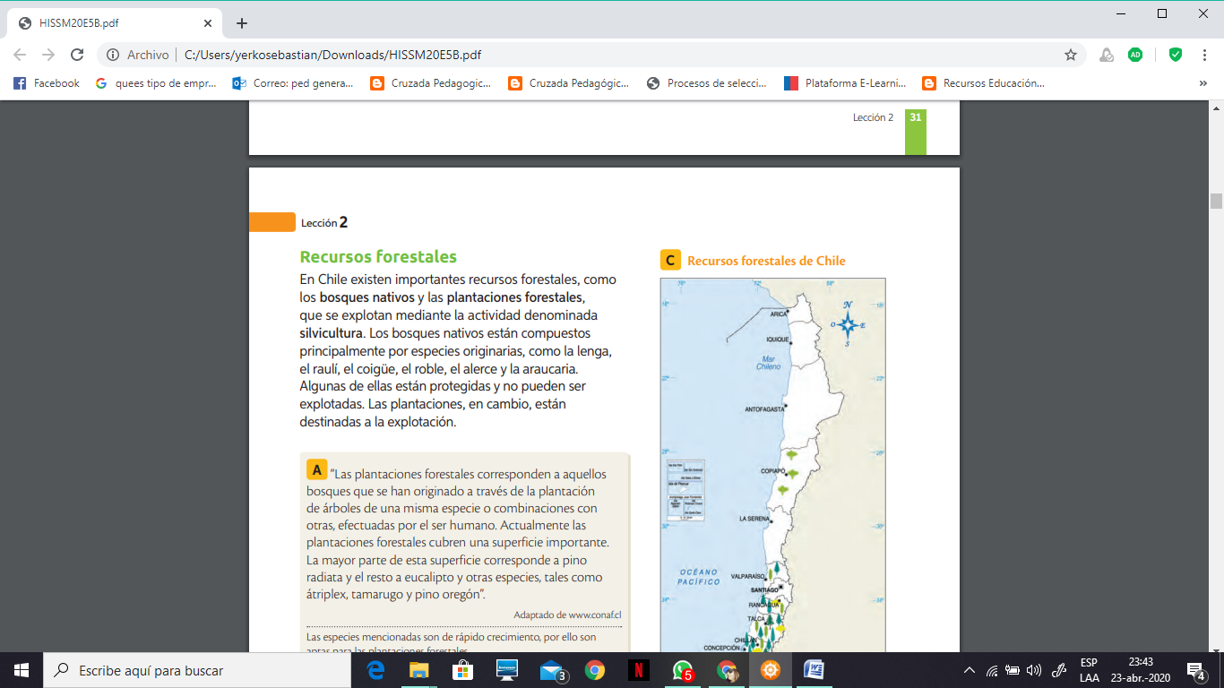

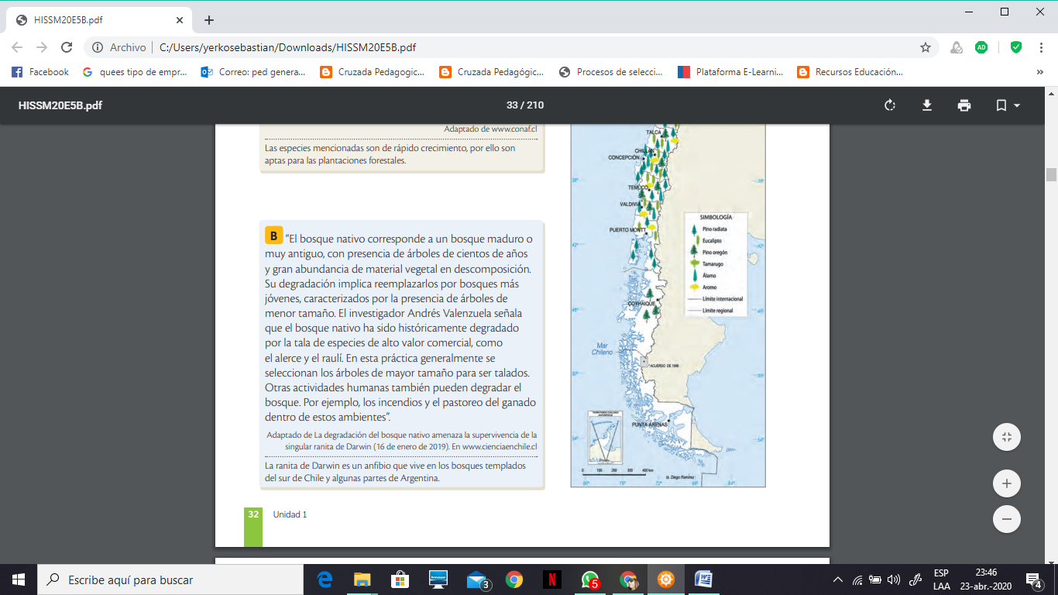

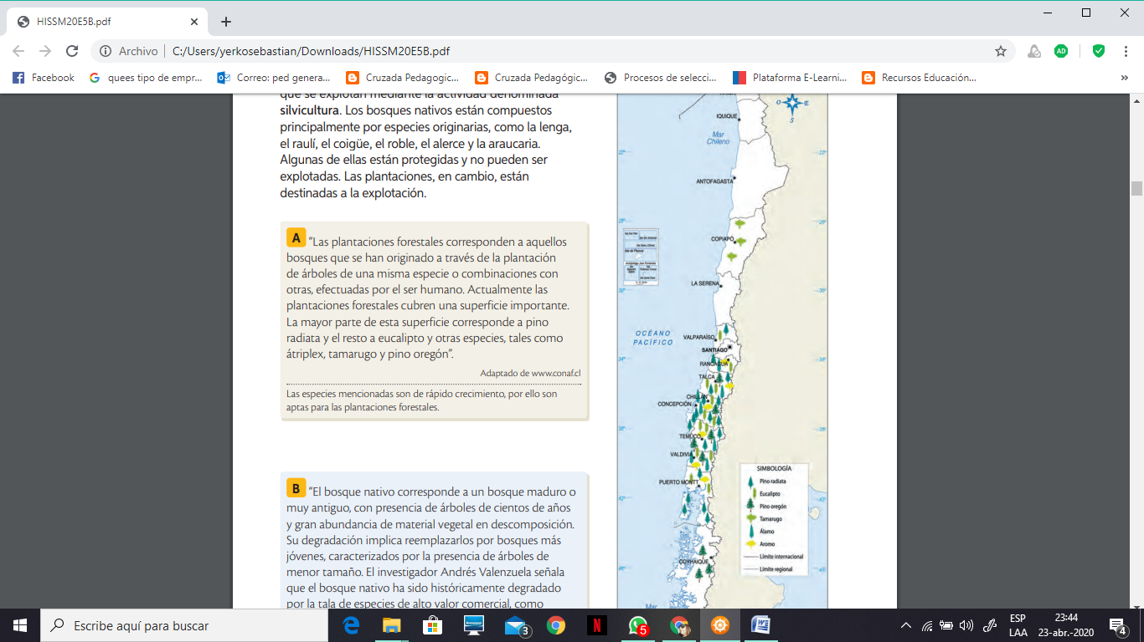

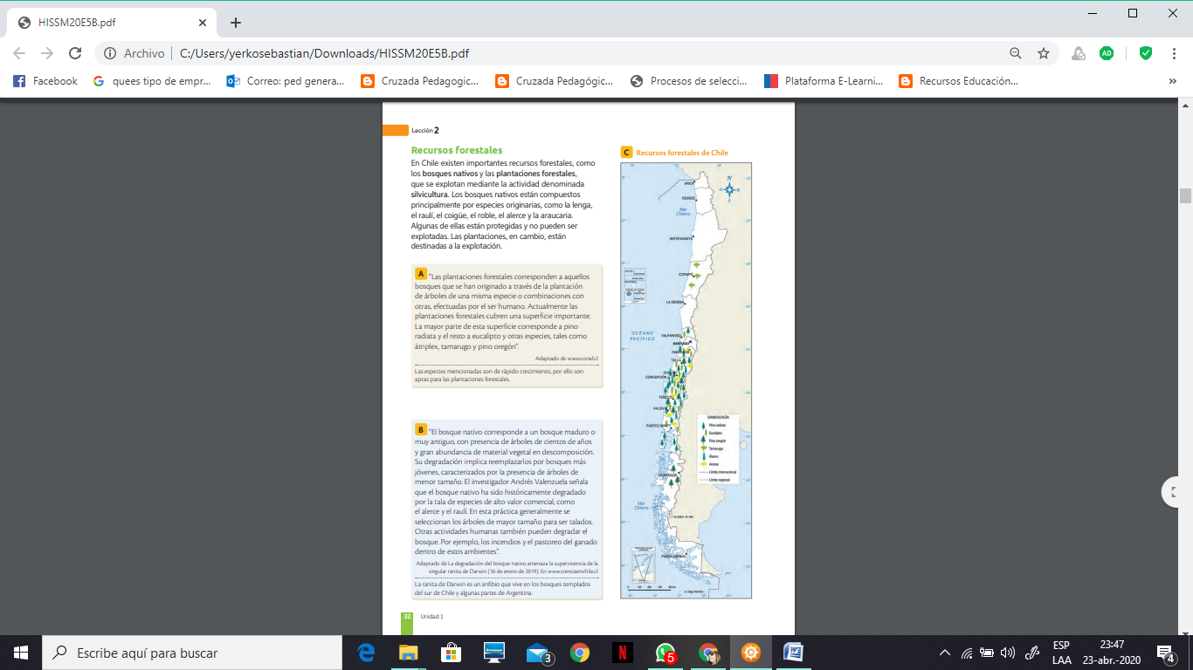

Responde:

1. A partir de la observación de los mapas: ¿en qué zona de Chile se concentra la explotación forestal?, ¿a qué atribuyen eso?

2. A partir de la fuente B, expliquen el problema de la degradación que afecta al bosque nativo. ¿Qué relación podría tener con la explotación forestal y las plantaciones descritas en la fuente A?

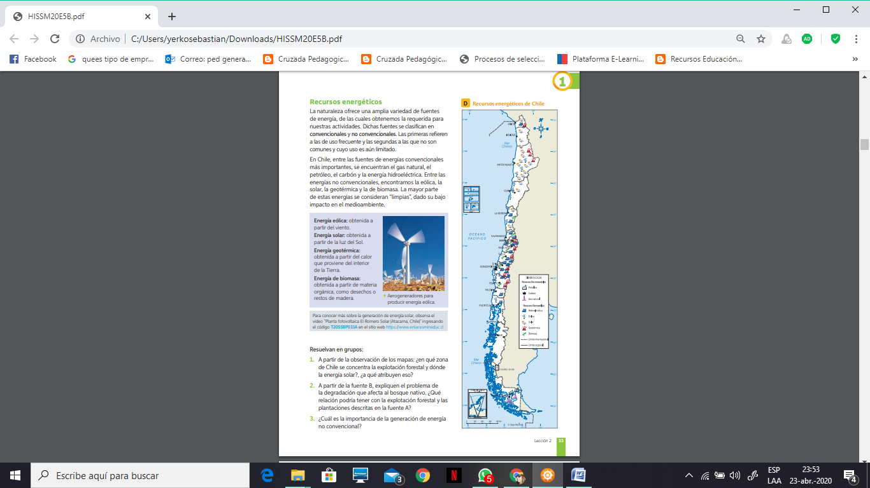**Martes 28 de abril.**

Objetivo:

**Describir recurso natural “Recursos Energético”**

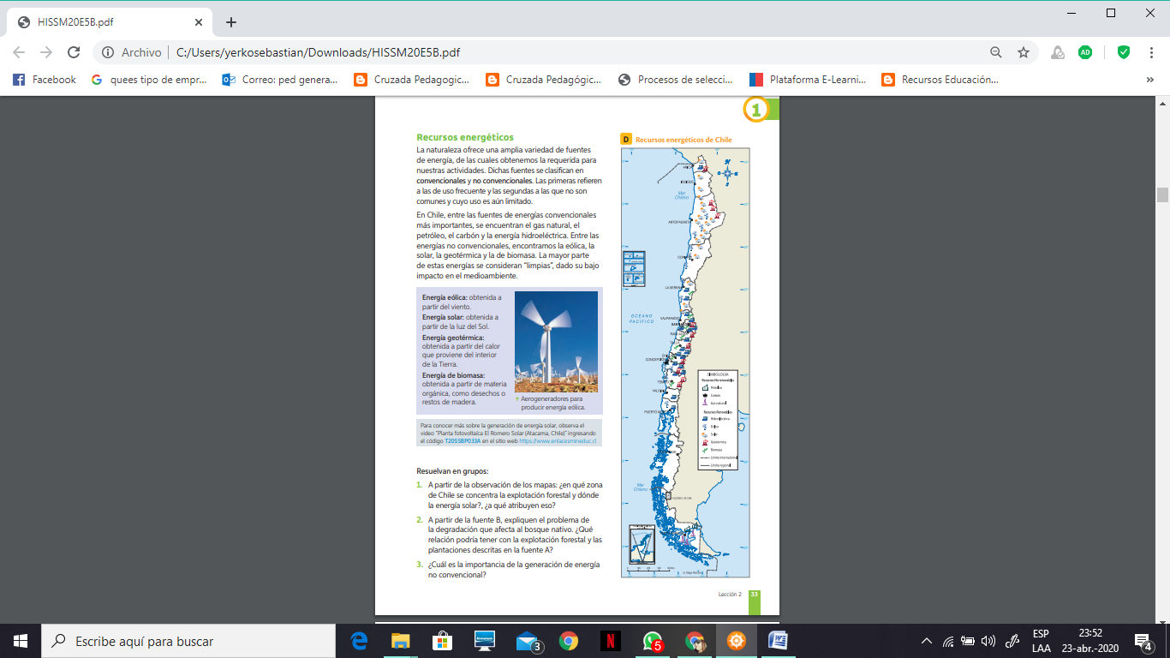



**Ahora Responde**

1. A partir de la observación de los mapas: ¿en qué zona de Chile se concentra la energía solar?, ¿a qué atribuyen eso?
2. ¿Cuál es la importancia de la generación de energía no convencional?